**Homilie – Eerste zondag in de Veertigdagentijd – jaar C 10.03.2019** *Deuteronomium 26, 4-10 / Romeinen 10, 8-13 / Lucas 4, 1-13*

We hoorden hoe Jezus tot een keuze wordt gedwongen. Drie keer. Een keuze over het eten en de economie, want daar gaat het om bij brood, brood in je maag, brood op de plank. Een keuze om wie macht heeft over mensen, over volkeren. In feite een politieke keuze. Een keuze ook aan wie je je wilt overleveren, aan wie je je wilt toevertrouwen. De meest fundamentele relaties zijn hier in het geding.

Drie keer moet Jezus kiezen. Wat doet Hem daarbij wel voor het ene kiezen en niet voor het andere? Waar kiest Hij telkens voor? Jezus kiest steeds voor de vrije weg. Die weg van de vrijheid is geen gemakkelijke weg, eerder een avontuurlijke weg. Kiezen om slaaf te blijven en je bestaan door een eigenaar te laten bepalen is in zekere zin gemakkelijk: je hoeft dan niet na te denken, er wordt voor je gedacht. Maar dat maakt je niet gelukkiger. Jezus kiest voor een weg van vrijheid. Waarom? Daarover hoorden we in de eerste lezing.

Die eerste lezing is een geloofsbelijdenis. Het is – terugkijkend op de ervaringen van de voorouders – een getuigenis. Zó zijn onze voorouders van onvrijheid naar vrijheid getrokken. Ze waren slaven, ze werden onderdrukt, ze waren niet vrij. Toen hebben ze Egypte kunnen ontvluchten. God heeft hen geleid. De tocht nà de bevrijding, tot in het land van vrijheid, heeft veertig jaar geduurd. Waarom veertig jaren? Waarom zo’n lange tijd? Uiterlijk kan je wel vrij zijn, ze waren wel bevrijd van de macht van farao, maar onvrijheid zit ook nog in je, tussen de oren. Het duurt een hele tijd voordat je innerlijk vrij wordt. Eigenlijk duurt dat een heel leven lang.

Tijdens zijn drievoudige keuze gaat Jezus van die ervaring van zijn voorouders uit. Hij weet dat je niet vrij wordt als je je laat bepalen door allerlei materiële hebbedingetjes om je heen. Hij weet dat je slaaf kunt zijn binnen relaties. Hij weet dat je onderdrukt kunt worden door belangengroepen, door de politiek. Jezus kiest. Een mens leeft niet van brood alleen, maar veel meer van een verhaal dat draagt. Een mens leeft pas echt als hij in zijn relaties de echte liefde toelaat, de liefde van God, en dan andere mensen liefheeft, met heel zijn wezen. Een mens is pas echt vrij als hij niet de dictators achterna loopt, maar God als zijn Vader centraal stelt. Zoiets relativeert ieder gezag.

De vasten, die veertig dagen naar Pasen toe, is een tijd om na te denken over de keuzes die wij dagelijks maken. Maken ze ons onvrij of vrij? Wat heb ik nu echt nodig? Een veelheid van allerlei dingen die eigenlijk bijkomstig zijn, of gewoon een wat soberder en misschien zelfs milieuvriendelijker leefpatroon? Het gaat er echt niet om dat je niet mag genieten in het leven. Het gaat er veel meer om dat je weet waarom je de dingen doet zoals je ze doet.

Dit verhaal van de drievoudige keuze van Jezus geeft ons een handvat, een kompas voor ons dagdagelijks leven: wat heb ik echt nodig om te leven? Kan het met minder? Hoe bouw ik mee aan een vrijere samenleving zonder agressie, zonder zinloos geweld, zonder het heersen van de een over de ander? Hoe groei ik in liefde in mijn relaties? De vasten is een tijd om vrijer te worden, om opnieuw te ontdekken wat ons tot vrijheid brengt, met Jezus als kompas.

Jezus was alleszins geslaagd in zijn ingangsexamen om nu als Gods geliefde Zoon de wereld in te trekken. Maar Hij zal de volgende drie jaren nog regelmatig keuzes moeten maken. Zelfs in zijn eigen leerlingen zal Hij de tegenstander weer ontmoeten. Hij zal het zelfs letterlijk tegen Petrus zeggen: *‘Terug Satan, want gij laat u leiden door menselijke overwegingen en niet door wat God wil!’*

Wat is onze keuze? Willen wij zorgzaam omgaan met de aarde, erkentelijk voor wat ons is toevertrouwd, zorg voor mensen die uit de boot vallen? Mozes vroeg zijn volk om dankbaar te zijn voor het land en de kansen die God hen gegeven heeft. Hij vraagt hen dan ook om een korf met de eerste vruchten van de oogst tot bij de priester te brengen. Dit besef om zorgzaam om te gaan met onze aarde, er dankbaar voor te zijn, is soms ver te zoeken in onze wereld. Onze samenleving zet alles in op economische groei, op winst maken, dikwijls ten koste van arme mensen.

De boeren in Guatemala kunnen ervan meespreken. Voor hen is het niet evident om een stuk grond te hebben om te bewerken. Want de meeste grond is in handen van enkele grootgrondbezitters. De meeste boeren werken in loondienst op grote plantages aan een loon dat amper genoeg is om hun gezin te onderhouden. Terwijl Guatemala met zijn groene heuvels en met water in overvloed een ‘land van belofte’ kan zijn. Dit jaar willen we met Broederlijk Delen daarvoor kiezen: solidair met de boerengemeenschappen in Guatemala. We kunnen uiteraard ook anders kiezen, kiezen voor onszelf en niet voor solidariteit met de arme, de uitgebuite mens.

Jezus maakte de juiste keuze, vanuit zijn diep vertrouwen in God, zijn Vader. Voor Hem geen spektakel. Maken wij, vanuit datzelfde Godsvertrouwen, ook de goede keuze.

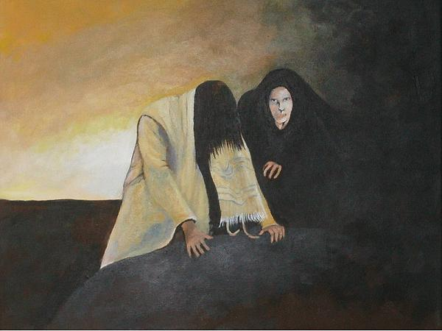

*Bekoring van Jezus in de woestijn, acryl op canvas, Rosetta Jallow (1953)*

*Jan Verheyen – Lier.*

*1ste zondag in de Veertigdagentijd C – 10.3.2019*

*(Inspiratie: o.a. Het Woord delen. Preekschema’s aansluitend bij ‘De zondag vieren’, Lezingencyclus jaar C, 2018-2019, Berne Media.*